Biefstuk met gebakken peertjes
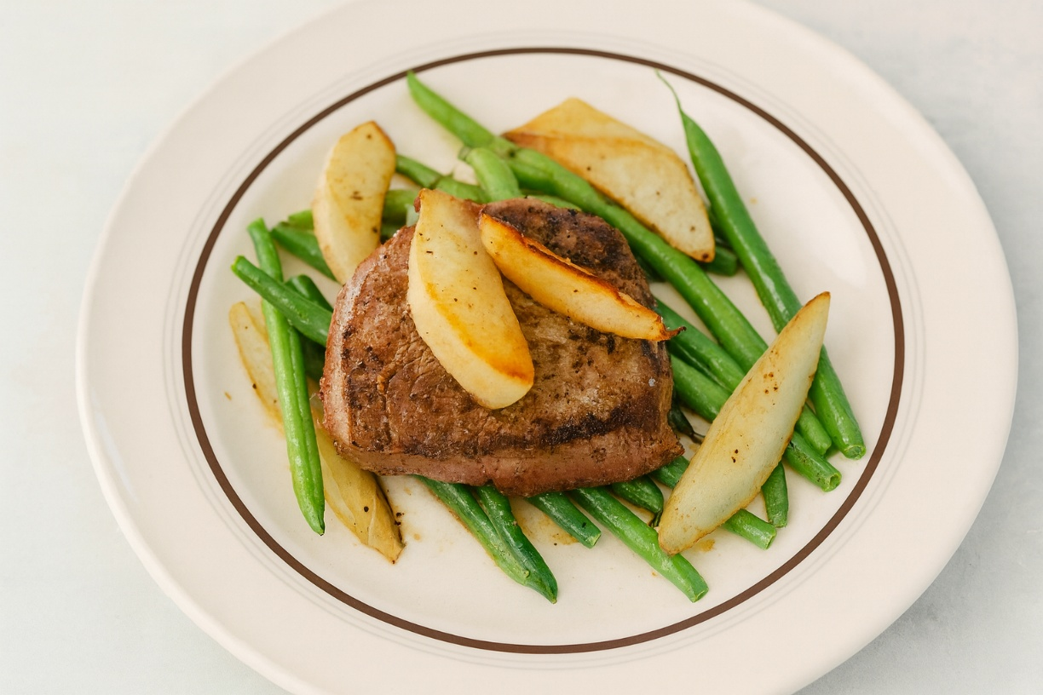

Ingrediënten: 4 personen
- 4 biefstukken (à ca. 150 g) 2 stevige peren (bijv. Conference)
- Zout, versgemalen peper 2 el dijonmosterd
- 50 g boter

Bereidingswijze:
- Laat de biefstukken op kamertemperatuur komen. Was de peren, snijd ze in parten en verwijder het klokhuis.
- Smeer het vlees in met mosterd. Verhit de boter in een koekenpan en bak de biefstuk in ca. 5 minuten goudbruin en rosé vanbinnen.
- Neem het vlees uit de koekenpan, bestrooi met peper en zout en bak de partjes peer kort in de achtergebleven bakboter.
- Leg de biefstukken op vier borden en schep de warme peer erop.
Lekker met: Ui, kastanjechampignons, opgebakken aardappel

